Universidade do Estado da Bahia
Departamento de Ciências da Vida · Disciplina de Patologia

Neoplasia e Oncogênese
Apostila de estudo prévio · Cursos de Enfermagem, Farmácia, Fisioterapia, Fonoaudiologia e Nutrição
Docente: [completar] · Semestre: [completar] · Versão 2
Esta apostila reúne Neoplasia e Oncogênese e deve ser estudada antes da aula. Na sala, o tempo é para dúvidas, discussão e casos. A apostila guia o raciocínio; ela não substitui o livro-texto.

Ao final, você será capaz de
- diferenciar neoplasia benigna de maligna usando quatro critérios;
- nomear um tumor a partir do tecido de origem e reconhecer as exceções;
- explicar atipia, anaplasia e metaplasia e o que muda quando a membrana basal é rompida;
- descrever as vias de disseminação e o que uma metástase significa para o paciente;
- explicar por que o câncer é uma doença genética (proto-oncogenes, genes supressores, reparo do DNA e apoptose);
- relacionar agentes carcinogênicos à prevenção e ao rastreamento.
Pense antes de continuar
Duas pessoas procuram um serviço de saúde. A primeira tem um nódulo sob a pele do braço, móvel, indolor, que existe há 10 anos. A segunda tem um nódulo endurecido, fixo, que dobrou de tamanho em 3 meses. Quais perguntas você faria a cada uma? Que informações do exame você pediria? Anote suas hipóteses e volte a elas no final.

1. Conceitos básicos
Neoplasia significa “novo crescimento”, e esse crescimento é chamado neoplasma. A palavra tumor originalmente descrevia o edema da inflamação, mas hoje é usada como sinônimo de neoplasma. O neoplasma é uma massa anormal de tecido cujo crescimento é excessivo, não coordenado com o dos tecidos normais vizinhos e persistente: continua mesmo depois que o estímulo que o originou deixa de existir.
Pense antes de continuar
Na gravidez, a mama cresce muito, mas depois do desmame volta ao tamanho anterior. Por que isso não é neoplasia?
As neoplasias são classificadas em dois grandes grupos:
- Benignas: massa localizada, sem capacidade de disseminação para outros sítios e, na maioria das vezes, sem risco à vida.
- Malignas: também chamadas de câncer. Destroem tecidos vizinhos e podem se disseminar à distância (metástase), o que muitas vezes leva ao óbito.

Parênquima e estroma
Todo tumor, benigno ou maligno, tem dois componentes: o parênquima, formado pelas células neoplásicas clonais, e o estroma, formado por tecido conjuntivo, vasos sanguíneos e alguns leucócitos. O parênquima define o comportamento do tumor e dá o nome a ele. O estroma fornece nutrientes e suporte para que o parênquima se divida.
Hoje o estroma é entendido de forma mais ampla, como microambiente tumoral: células imunes, fibroblastos, vasos e matriz extracelular dialogam o tempo todo com as células neoplásicas, e esse diálogo ajuda a explicar a invasão, a formação de vasos e a escapada do sistema imune (veja a Parte 2).

2. Nomenclatura
O nome do tumor é baseado no componente parenquimatoso, isto é, na célula de origem.
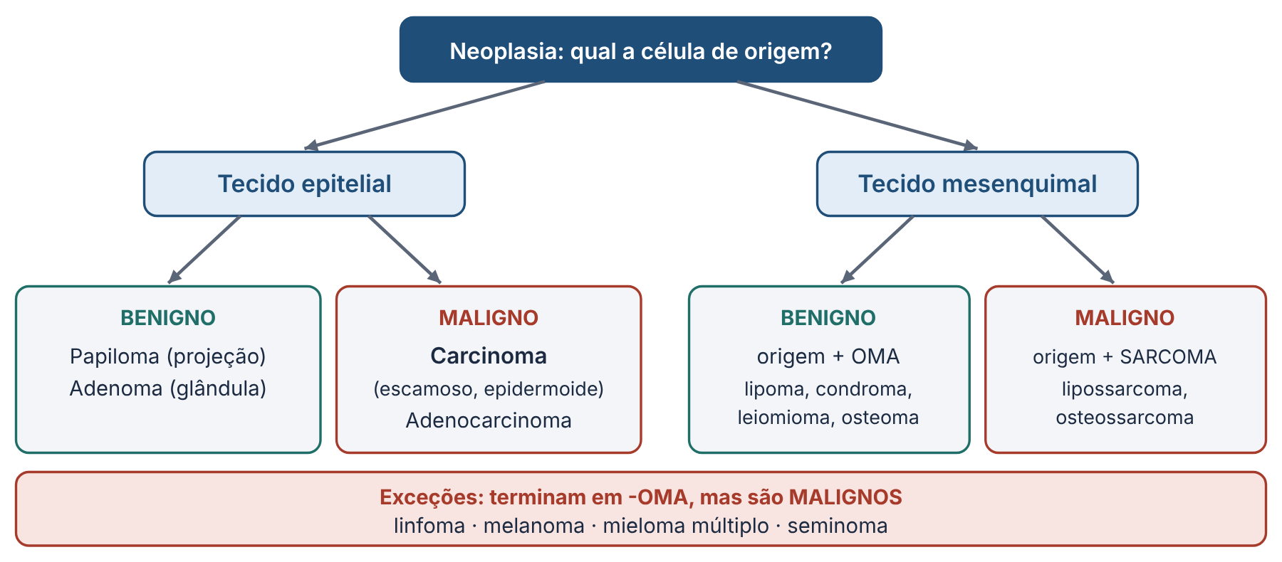
Figura 1. Como nomear um tumor. Esquema elaborado para esta apostila.
- Benignos de origem mesenquimal: sufixo -oma acrescentado à célula de origem. Tecido cartilaginoso: condroma. Músculo liso: leiomioma.
- Benignos de origem epitelial: classificação mais complexa, baseada na origem, na arquitetura ou no padrão microscópico. Adenoma é o neoplasma epitelial benigno derivado de glândulas, formando ou não estruturas glandulares. Papiloma é a projeção em forma de dedo ou couve-flor sobre uma superfície, e pólipo é a projeção macroscopicamente visível em uma superfície mucosa, como o lúmen intestinal.
- Malignos de origem mesenquimal: sufixo -sarcoma (sarco = carne, porque têm pouco estroma e são “carnosos”). Exemplos: lipossarcoma, osteossarcoma, rabdomiossarcoma.
- Malignos de origem epitelial: carcinomas. O carcinoma de células escamosas (epidermoide) lembra o epitélio escamoso estratificado. O adenocarcinoma forma padrões glandulares.
- Tumor maligno indiferenciado: quando as células são tão alteradas que não permitem identificar o tecido de origem. Em geral indica comportamento mais agressivo.
Tecido de origem | Benigno | Maligno
Mesenquimal
Fibroblasto | Fibroma | Fibrossarcoma
Tecido adiposo | Lipoma | Lipossarcoma
Osso | Osteoma | Osteossarcoma
Cartilagem | Condroma | Condrossarcoma
Vasos sanguíneos | Hemangioma | Hemangiossarcoma
Vasos linfáticos | Linfangioma | Linfangiossarcoma
Músculo liso | Leiomioma | Leiomiossarcoma
Músculo estriado | Rabdomioma | Rabdomiossarcoma
Epitelial
Superfície (projeção) | Papiloma | Carcinoma
Padrão glandular | Adenoma | Adenocarcinoma
Outras origens
Melanócito | Nevo | Melanoma
Linfócito | – | Linfoma
Atenção
O sufixo -oma não garante benignidade. Linfoma (tumor de linfócitos, não de vasos linfáticos), melanoma, mieloma múltiplo e seminoma são malignos. O nome orienta, mas quem define a conduta é o comportamento do tumor.

3. Benigno × maligno: quatro critérios

A. Diferenciação e anaplasia
Diferenciação é o quanto as células do parênquima neoplásico lembram as células normais correspondentes, na forma e na função.
- Nas neoplasias benignas, as células são bem diferenciadas, semelhantes às do tecido de origem. As mitoses são raras e de aspecto normal.
- Nas neoplasias malignas, a diferenciação é variável. A perda de diferenciação é a anaplasia, marca registrada da malignidade. Quanto menos diferenciado, em geral mais agressivo o tumor.
As células anaplásicas apresentam atipia, ou seja, variação anormal da morfologia:
- Pleomorfismo: núcleos e células com tamanhos e formas diferentes entre si.
- Morfologia nuclear anormal: núcleos hipercromáticos (cromatina abundante e muito corada) e aumento da relação núcleo:citoplasma.
- Mitoses atípicas: por exemplo, fusos multipolares.
- Perda da polaridade: as células perdem a orientação em relação ao tecido.

Metaplasia e atipia epitelial: não confunda
Metaplasia é a substituição de um tipo celular maduro por outro tipo celular maduro, quase sempre como adaptação a agressões repetidas e ligada a processos de lesão, reparo e regeneração. É reversível quando o estímulo cessa. Exemplo: o epitélio respiratório de um tabagista que se transforma em epitélio escamoso.
A atipia epitelial é um conjunto de alterações que inclui perda da uniformidade celular e perda da orientação do tecido. Ela é frequente em epitélio metaplásico, mas nem todo epitélio metaplásico tem atipia. Os livros-texto também usam o termo displasia para esse quadro; nesta apostila usamos atipia.
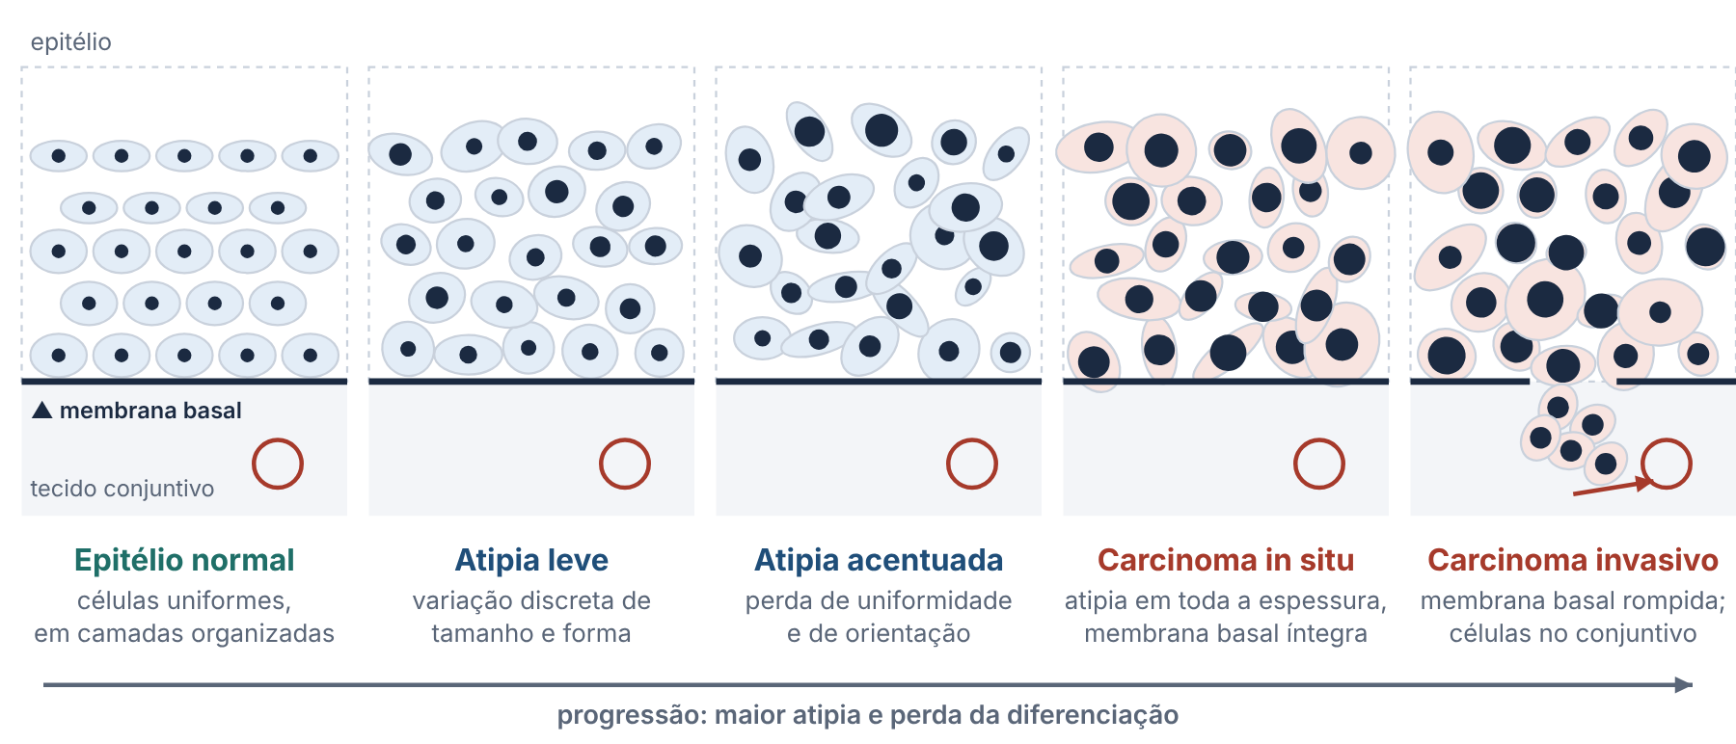
Figura 2. Do epitélio normal ao carcinoma invasivo. Esquema ilustrativo elaborado para esta apostila; não representa uma lâmina real.
- Atipia acentuada é considerada lesão pré-maligna.
- Quando a atipia é marcante, envolve toda a espessura do epitélio e permanece confinada pela membrana basal, temos o carcinoma in situ.
- Quando as células rompem a membrana basal, o tumor é invasivo.
Pense antes de continuar
O colo do útero, a pele e algumas mucosas têm epitélio de revestimento. Por que um carcinoma in situ praticamente não metastatiza, enquanto o invasivo pode? Dica: onde ficam os vasos sanguíneos e linfáticos em relação à membrana basal?

B. Taxa de crescimento
A taxa de crescimento depende de três fatores: o tempo de duplicação das células tumorais, a fração de células no grupo replicativo (fração de crescimento) e a taxa com que as células são perdidas ou morrem. Tumores de crescimento rápido podem ter alto turnover celular, com altas taxas de proliferação e de apoptose.
Em geral, a taxa de crescimento correlaciona-se com o nível de diferenciação: a maioria dos malignos cresce mais rápido que os benignos. Existem exceções, e a taxa pode variar ao longo do tempo com estímulos hormonais, suprimento sanguíneo e fatores ainda desconhecidos.
Quanto maior a fração de crescimento, mais sensível o tumor à quimioterapia, porque a maioria dos fármacos atua em células que estão no ciclo celular. Pelo mesmo motivo, os tecidos normais de renovação rápida também sofrem: medula óssea, mucosa do trato digestivo e folículos pilosos.
Na sua profissão
- Enfermagem: mucosite, náuseas, diarreia e queda de cabelo são efeitos esperados; cuidado e orientação fazem parte da assistência.
- Nutrição: mucosite e alterações do trato digestivo comprometem a ingestão e o estado nutricional.
- Fonoaudiologia e Fisioterapia: disfagia, fadiga e perda funcional podem acompanhar o tratamento.
- Farmácia: muitos antineoplásicos são específicos de fase do ciclo celular, e isso orienta esquemas e toxicidade.

C. Invasão local
As neoplasias benignas crescem por expansão, sem infiltrar tecidos vizinhos nem formar metástase. Em geral são circunscritas por uma cápsula de fibrose, derivada da matriz extracelular do tecido nativo comprimido pelo tumor. A cápsula não impede o crescimento, mas mantém uma massa discreta, palpável e móvel, que pode ser enucleada cirurgicamente com facilidade.
As neoplasias malignas são invasivas: destroem os tecidos adjacentes e podem dar metástase regional e à distância. Como não têm plano de clivagem bem definido, a cirurgia exige ressecar uma margem de tecido aparentemente normal.
Atenção
Benigno não é sinônimo de inofensivo. Alguns tumores benignos, como o hemangioma, não têm cápsula, e outros são localmente invasivos e recidivantes (ex.: fibromatose desmoide). Um tumor benigno também pode causar dano pela localização (comprimindo estruturas vitais) ou pela secreção hormonal.

D. Metástases
Metástases são implantes tumorais distantes do tumor primário e não contínuos a ele. Sua presença é altamente sugestiva de malignidade, pois tumores benignos não metastatizam, e reduz de forma significativa as chances de cura.
Para metastatizar, a célula percorre uma cascata: invade a matriz e os vasos, sobrevive na circulação, sai do vaso em outro órgão e coloniza o novo tecido. A maioria das células que entram na circulação morre pelo caminho. A hipótese da “semente e do solo” propõe que só algumas células encontram um órgão com ambiente favorável.
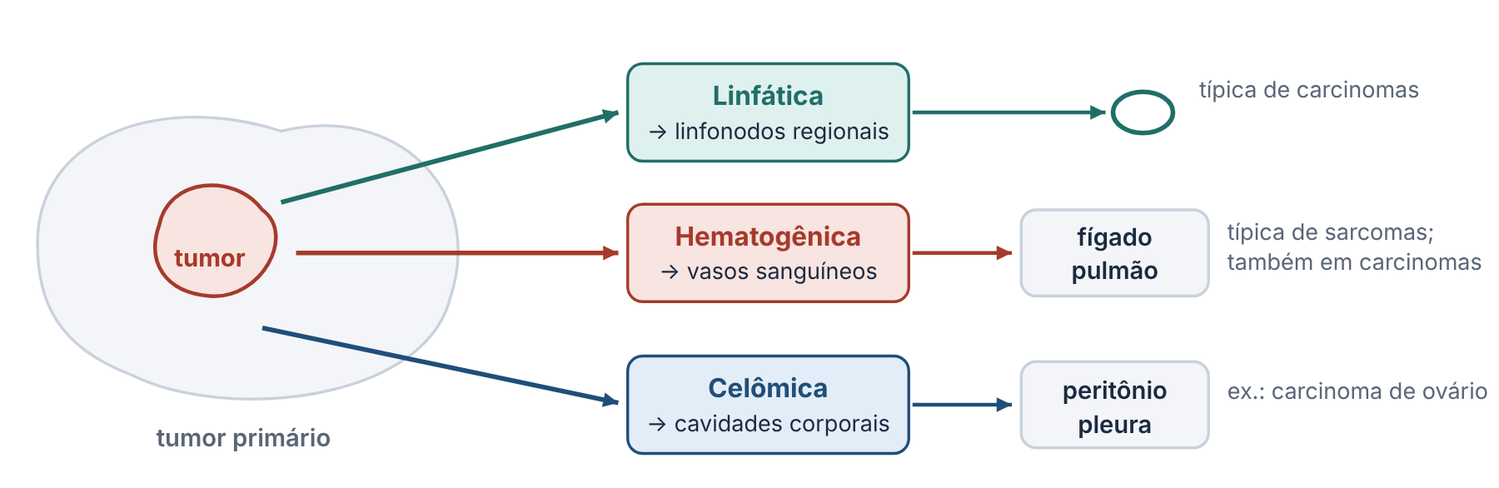
Figura 3. Vias de disseminação. Esquema elaborado para esta apostila.
- Disseminação linfática: característica dos carcinomas (sarcomas também podem usá-la, pois há comunicação entre os sistemas linfático e sanguíneo). O padrão de envolvimento dos linfonodos segue as rotas naturais de drenagem linfática. Os linfonodos regionais funcionam como barreira, pelo menos temporariamente, por serem ricos em células imunes.
- Disseminação hematogênica: via preferencial dos sarcomas, mas frequente também em carcinomas. As artérias, de paredes mais espessas, resistem mais à invasão do que as veias. Fígado e pulmão são os órgãos mais acometidos porque são muito vascularizados e recebem grande parte da drenagem venosa do organismo.
- Disseminação celômica (transcelômica): as células penetram em uma cavidade natural, como a peritoneal (a mais comum), a pleural ou a pericárdica. É mais comum nos carcinomas de ovário, pela comunicação da pelve com a cavidade peritoneal.
Atenção
Linfonodo aumentado perto de um câncer sugere comprometimento tumoral, mas pode ser apenas um linfonodo reativo (hiperplásico) respondendo ao tumor. Só o exame do tecido distingue as duas situações.

Quadro comparativo
Critério | Benigno | Maligno
Diferenciação | Bem diferenciado, semelhante ao tecido de origem | Variável; anaplasia e atipia (pleomorfismo, mitoses atípicas)
Crescimento | Geralmente lento; mitoses raras e normais | Variável; pode ser rápido, com mitoses numerosas e anormais
Limites e invasão | Expansivo, geralmente encapsulado, móvel | Infiltrativo, bordas mal definidas, destrói tecidos vizinhos
Metástase | Ausente | Frequente; maior risco quanto mais indiferenciado o tumor
Prognóstico | Em geral bom; depende de localização e efeito hormonal | Depende de tipo, extensão e resposta ao tratamento

4. Oncogênese: a base genética do câncer
As etapas acima (anaplasia, invasão, metástase) são a aparência do câncer. A causa está em alterações no material genético das células. O câncer é uma doença genética de células somáticas: surge de mutações (e de alterações epigenéticas, como a metilação) que se acumulam em uma única célula, cujos descendentes formam o clone tumoral. Em poucos casos há predisposição herdada (ex.: mutações em BRCA1/2, TP53, RB1), mas a maioria dos cânceres é esporádica.
Pense antes de continuar
Se uma mutação em uma única célula basta para iniciar um tumor, por que a maioria das pessoas não tem câncer? O que o organismo faz com células que têm o DNA danificado?

As quatro classes de genes envolvidas
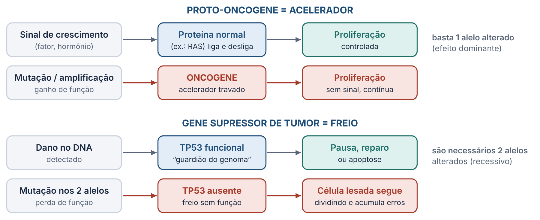
Figura 4. Acelerador (proto-oncogene) e freio (gene supressor). Esquema elaborado para esta apostila.
Classe | Função normal | Quando alterada | Exemplos
Proto-oncogenes | Estimulam crescimento e divisão quando há sinal | Viram oncogenes (ganho de função); 1 alelo alterado basta | RAS, MYC, HER2, BCR-ABL
Genes supressores de tumor | Freiam o ciclo celular e induzem reparo ou apoptose | Perda de função; os 2 alelos precisam estar inativos | TP53, RB1, APC, BRCA1/2
Genes reguladores de apoptose | Eliminam células lesadas ou desnecessárias | A célula deixa de morrer e se acumula | BCL2 (superexpresso em alguns linfomas)
Genes de reparo do DNA | Corrigem erros de replicação e danos ao DNA | Mutações se acumulam (instabilidade genômica) | Genes do reparo de pareamento (síndrome de Lynch); xeroderma pigmentoso
A hipótese dos “dois golpes” (Knudson) explica por que os supressores precisam perder os dois alelos: quem herda um alelo defeituoso já nasce com o primeiro golpe, e um único evento somático completa o segundo, o que explica o aparecimento precoce de alguns cânceres hereditários. Outra aquisição importante é a telomerase, enzima que mantém os telômeros e confere à célula potencial replicativo ilimitado.

Capacidades adquiridas pela célula neoplásica (hallmarks)
Hanahan e Weinberg organizaram o fenótipo do câncer em um conjunto de capacidades adquiridas. Elas conectam a genética às características vistas na Parte 1.
Capacidade | Em linguagem simples | Exemplo de alvo terapêutico
Autossuficiência em sinais de crescimento | Prolifera sem estímulo externo | HER2 (trastuzumabe)
Insensibilidade a sinais inibidores | Ignora os “freios” (RB, TP53) | Inibidores de quinases do ciclo celular
Evasão da apoptose | Não morre quando deveria | Inibidores de BCL2
Potencial replicativo ilimitado | “Imortalidade” (telomerase) | –
Angiogênese sustentada | Induz vasos para se nutrir | Anti-VEGF (bevacizumabe)
Invasão e metástase | Cascata descrita na Parte 1 | –
Reprogramação metabólica | Consome glicose de forma alterada (efeito Warburg) | –
Evasão da destruição imune | Escapa de linfócitos T e células NK | Anti-PD-1 / anti-PD-L1
Duas condições facilitam essas aquisições: a instabilidade genômica (mutações em genes de reparo) e a inflamação crônica do microambiente. Atualizações mais recentes dos autores incluem plasticidade fenotípica, reprogramação epigenética, microbioma e senescência celular [verificar na publicação de 2022].

Carcinogênese em múltiplas etapas
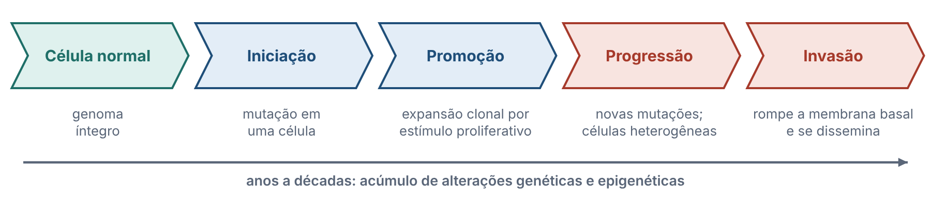
Figura 5. Etapas da carcinogênese. Esquema elaborado para esta apostila.
O câncer não surge de um único evento. Na iniciação, uma mutação afeta uma célula. Na promoção, estímulos proliferativos expandem o clone. Na progressão, novas mutações geram células heterogêneas, com seleção das mais agressivas, o que explica em parte a resistência ao tratamento. Um exemplo clássico é a sequência adenoma-carcinoma do cólon, em que alterações sucessivas (como APC, KRAS e TP53) acompanham a passagem de pólipo benigno a carcinoma invasivo.

Microambiente e sistema imune
O sistema imune vigia continuamente células alteradas, principalmente por linfócitos T citotóxicos e células NK. Tumores escapam por mecanismos como a expressão de PD-L1, que se liga ao PD-1 do linfócito T e o “desliga”. Os fármacos de imunoterapia (inibidores de checkpoint) bloqueiam essa interação e liberam o linfócito. O tumor também secreta fatores como o VEGF, que induz formação de vasos, e recruta fibroblastos e outras células que sustentam o crescimento.

Agentes carcinogênicos e prevenção
Categoria | Exemplos | Prevenção
Químicos | Tabaco, aflatoxina, asbesto, benzeno, álcool | Cessação do tabagismo, controle ocupacional e alimentar
Físicos | Radiação ultravioleta, radiação ionizante | Fotoproteção, uso racional de exames com radiação
Biológicos | HPV, HBV e HCV, EBV, HTLV-1, Helicobacter pylori | Vacinas (HPV, hepatite B), tratamento das infecções
Estilo de vida e inflamação crônica | Obesidade, sedentarismo, dieta; carnes processadas classificadas pela IARC no grupo 1 [verificar] | Alimentação adequada, atividade física, controle do peso
A prevenção primária evita a exposição ou a infecção (vacina, fotoproteção, cessação do tabagismo). A prevenção secundária detecta a doença em fase inicial ou lesões pré-malignas por rastreamento (ex.: exame citopatológico do colo do útero). Os programas e as recomendações de rastreamento são definidos por órgãos como o INCA e o Ministério da Saúde [consultar as diretrizes vigentes].
Na sua profissão
- Enfermagem: coleta do exame citopatológico, vacinação e educação em saúde.
- Farmácia: terapias-alvo e imunoterapia só funcionam em quem tem o alvo molecular; farmacovigilância e adesão.
- Nutrição: prevenção por dieta e manejo nutricional do paciente oncológico.
- Fisioterapia e Fonoaudiologia: reabilitação funcional após cirurgia, radioterapia e quimioterapia.

5. Quadro-resumo
- Neoplasia é crescimento autônomo e persistente. Câncer é neoplasia maligna.
- Tumor = parênquima (define o comportamento e o nome) + estroma (suporte, vasos, microambiente).
- Nome: célula de origem + -oma (benigno) ou -sarcoma / carcinoma (maligno). Exceções: linfoma, melanoma, mieloma, seminoma.
- Quatro critérios: diferenciação, crescimento, invasão local e metástase.
- Anaplasia = perda de diferenciação, com atipia (pleomorfismo, núcleos hipercromáticos, mitoses atípicas, perda de polaridade).
- Carcinoma in situ não ultrapassou a membrana basal; invasivo ultrapassou.
- Metástase: linfática (carcinomas), hematogênica (sarcomas; fígado e pulmão), celômica (cavidades).
- Câncer = doença genética somática: oncogenes (acelerador travado), supressores (freio perdido, 2 alelos), apoptose e reparo do DNA alterados.
- Carcinogênese em etapas: iniciação → promoção → progressão.
- Prevenção primária (evitar exposição) e secundária (rastrear).

6. Questões para raciocinar
Responda por escrito antes da aula e traga suas dúvidas. Em cada questão, justifique o porquê: a resposta sem justificativa vale pouco.
- Os dois nódulos do início. Retome os dois pacientes da abertura. Que características da história e do exame físico sustentam a suspeita de benignidade em um e de malignidade no outro? Que exame confirmaria?
- Crescer não é o mesmo que ter neoplasia. Por que o crescimento da mama na gestação não é neoplasia, e que característica do neoplasma o diferencia?
- Nomes enganosos. O laudo de um paciente diz “linfoma”. O sufixo -oma indica benignidade? Justifique e cite mais duas exceções.
- Diferenciação e quimioterapia. Dois carcinomas: um bem diferenciado e de crescimento lento, outro anaplásico e de crescimento rápido. Qual tende a responder melhor à quimioterapia? Por que o tratamento também causa mucosite, queda de cabelo e queda de células sanguíneas?
- Atipia leve ou carcinoma in situ?. Um exame citopatológico mostra atipia acentuada confinada ao epitélio, sem rompimento da membrana basal. Por que o prognóstico difere do carcinoma invasivo? Que ação de saúde esse achado permite?
- Metaplasia é câncer?. Um tabagista de longa data tem epitélio respiratório substituído por epitélio escamoso. Isso é neoplasia? É reversível? Por que ainda assim merece atenção?
- Benigno e perigoso. Cite duas situações em que um tumor classificado como benigno ainda traz risco ao paciente.
- Linfonodo aumentado. Um paciente com câncer apresenta linfonodo aumentado próximo ao tumor. Isso prova metástase? Que outra explicação existe?
- Por que fígado e pulmão?. Explique por que fígado e pulmão são sítios tão frequentes de metástase hematogênica, e por que a disseminação celômica é mais associada ao ovário.
- Acelerador e freio. Por que uma mutação em apenas um alelo de RAS pode contribuir para o câncer, enquanto para RB1 ou TP53 os dois alelos precisam estar inativos?
- O guardião do genoma. O que acontece com uma célula com DNA danificado quando TP53 é funcional? E quando está mutado?
- Vacina, Papanicolau e a carcinogênese. A vacina contra HPV e o exame citopatológico atuam em qual etapa da carcinogênese e em qual nível de prevenção?
- Terapia-alvo. Por que um medicamento dirigido a uma proteína específica (como o trastuzumabe para HER2) funciona apenas em parte dos pacientes?
- Seu curso, seu papel. Escolha uma situação do seu curso (Enfermagem, Farmácia, Fisioterapia, Fonoaudiologia ou Nutrição) em que o conhecimento desta apostila muda a sua conduta. Descreva a situação e explique o raciocínio.

Referências
- KUMAR, V.; ABBAS, A. K.; ASTER, J. C. Robbins & Cotran: Patologia, bases patológicas das doenças. [Edição vigente; verificar edição, editora e ano.]
- ROBBINS; COTRAN. Pathologic Basis of Disease. 8th ed. 2010. [Edição usada na apostila original.]
- BRASILEIRO FILHO, G. Bogliolo: Patologia. [Verificar edição, editora e ano.]
- HANAHAN, D.; WEINBERG, R. A. Hallmarks of cancer: the next generation. Cell, v. 144, n. 5, p. 646-674, 2011. [verificar]
- HANAHAN, D. Hallmarks of cancer: new dimensions. Cancer Discovery, v. 12, n. 1, p. 31-46, 2022. [verificar]
- INSTITUTO NACIONAL DE CÂNCER (INCA). Informações sobre prevenção e rastreamento. [Consultar a versão vigente no site do INCA.]
- IARC. Monographs on the Identification of Carcinogenic Hazards to Humans. [Consultar a classificação vigente.]
Itens marcados [verificar] devem ser conferidos pelo docente antes da distribuição.

